**计算机程序设计基础（C++)**

**实验报告**

专业班级： 软件工程5班

学 号： 8209230516

姓 名： 方宇航

**实验报告成绩：**

|  |  |  |  |  |  |  |
| --- | --- | --- | --- | --- | --- | --- |
| **实验** | **实验一** | **实验二** | **实验三** | **实验四** | **实验五** | **总评** |
| **成绩** |  |  |  |  |  |  |

**批阅教师：**

**实验一、实验环境与简单程序设计**

**一、实验目的**

1、掌握集成开发环境，掌握C++程序的基本要素以及完整的C++程序开发过程。

2、掌握基本数据类型、运算符和表达式的使用。理解隐式转换和强制转换，理解数据超过该数据类型

表示范围时的溢出。掌握不同数据之间的混合算术运算中数据类型的转换。

3、变量的定义与常量的使用。

4、输入、输出的实现。

5、编译信息的理解与错误的修改。

6、简单程序的设计。

**二、实验内容**

熟悉C++编程环境，可以使用VS；对已经能熟练掌握C++开发环境的同学，可

以跳过本部分内容）

**1.编辑输入下列程序，找出下面代码的错误并改正：**

#include<iostream>

using namespace std;

int main()

{

Int i = k + 1;

cout << i++ << endl;

int i = 1;

cout << i++ << endl;

cout << "Welcome to C++"<<endl;

return 0；

}

**2.求圆锥的体积：要求键盘输入圆锥底的半径、锥高，使用标识符常量定义圆周率。**

(1)创建一个控制台项目

(2)在文件中输入程序内容，存盘

(3)编译、连接、运行；观察结果

**3**.**通过下面程序验证你所使用系统上运行的C++编译器中每个基本数据类型的长度。**

#include<iostream>

using namespace std;

int main()

{

cout << "char length:" << sizeof(char) << endl;

cout << "int length:" << sizeof(int) << endl;

}

**4.观察下面程序的执行结果。**

#include <iostream>

#include <iomanip>

using namespace std;

int main()

unsigned int testUnint=65534;//oxfffe

cout << "output in unsigned int 1 type:"" << testUnint<< end;//<<oct;

cout << "output in char type:!" << static_ cast<char>(testUnint)<< endl;

cout << "output in short type:" << static_ cast<short>(testUnint)<< endl;//为什么结果为-2?:

cout << "output in int type:" << static_ cast<int>. (testUnint)<< endl;

cout << "output in double type:"<< static cast<double>(testUnint)<< endl;

cout << "output in double type:" <<setprecision(4)<< static_ cast<double>(testUnint)<< endl;

cout << "output in Hex unsigned int type:" <<hex<< testUnint<< endl; //16进制输出

system("pause");

return 0;

**自己编程测试一下将testUnint按8进制输出<<oct;je_将一个实数转换成int,观察结果。**

**5.编程，输入华氏温度，将其转换为摄氏温度后输出（保留两位小数）。**

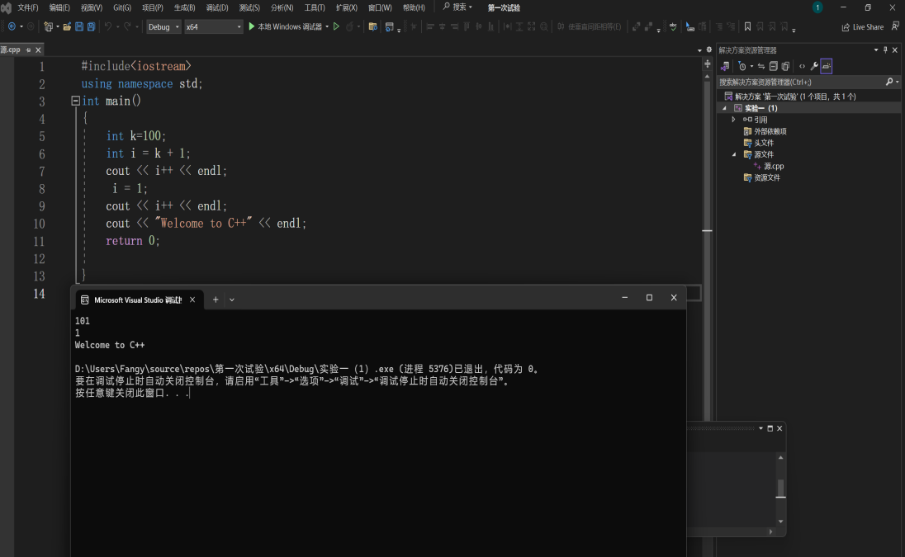**三、算法分析，程序结果**

1.

#include<iostream>

using namespace std;

int main()

{

int k=100;

int i = k + 1;

cout << i++ << endl;

i = 1;

cout << i++ << endl;

cout << "Welcome to C++" << endl;

return 0;

}

2.

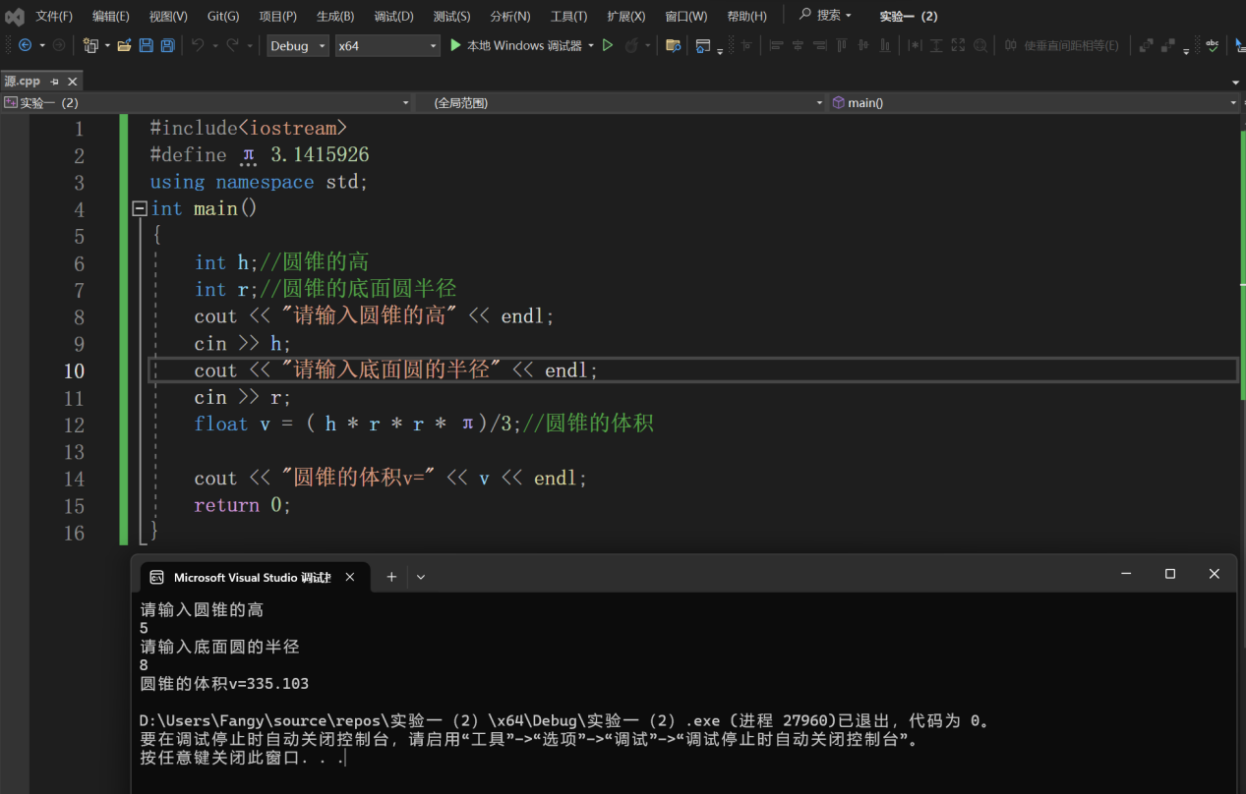

#include<iostream>

#define π 3.1415926

using namespace std;

int main()

{

int h;//圆锥的高

int r;//圆锥的底面圆半径

cout << "请输入圆锥的高" << endl;

cin >> h;

cout << "请输入底面圆的半径" << endl;

cin >> r;

float v = ( h * r * r * π)/3;//圆锥的体积

cout << "圆锥的体积v=" << v << endl;

return 0;

}

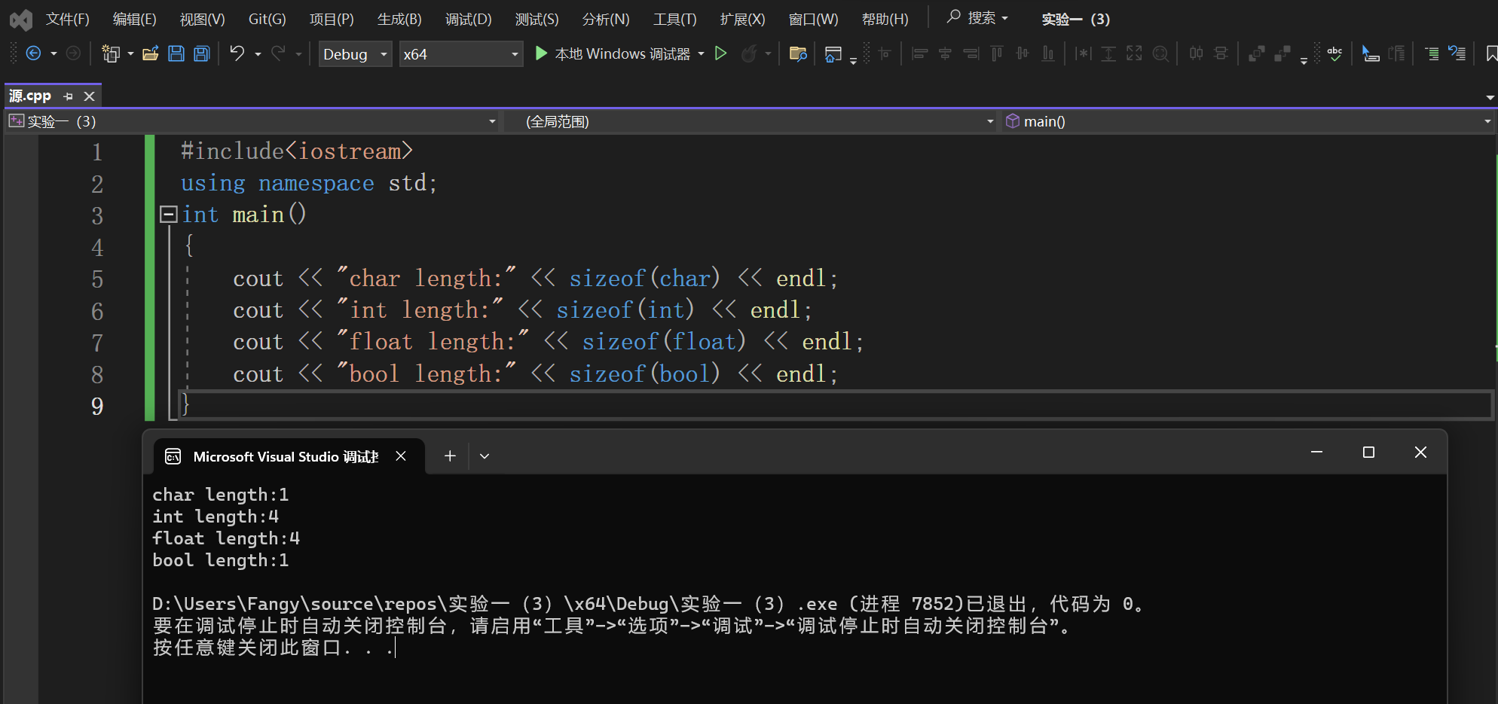

3.

#include<iostream>

using namespace std;

int main()

{

cout << "char length:" << sizeof(char) << endl;

cout << "int length:" << sizeof(int) << endl;

cout << "float length:" << sizeof(float) << endl;

cout << "bool length:" << sizeof(bool) << endl;

}

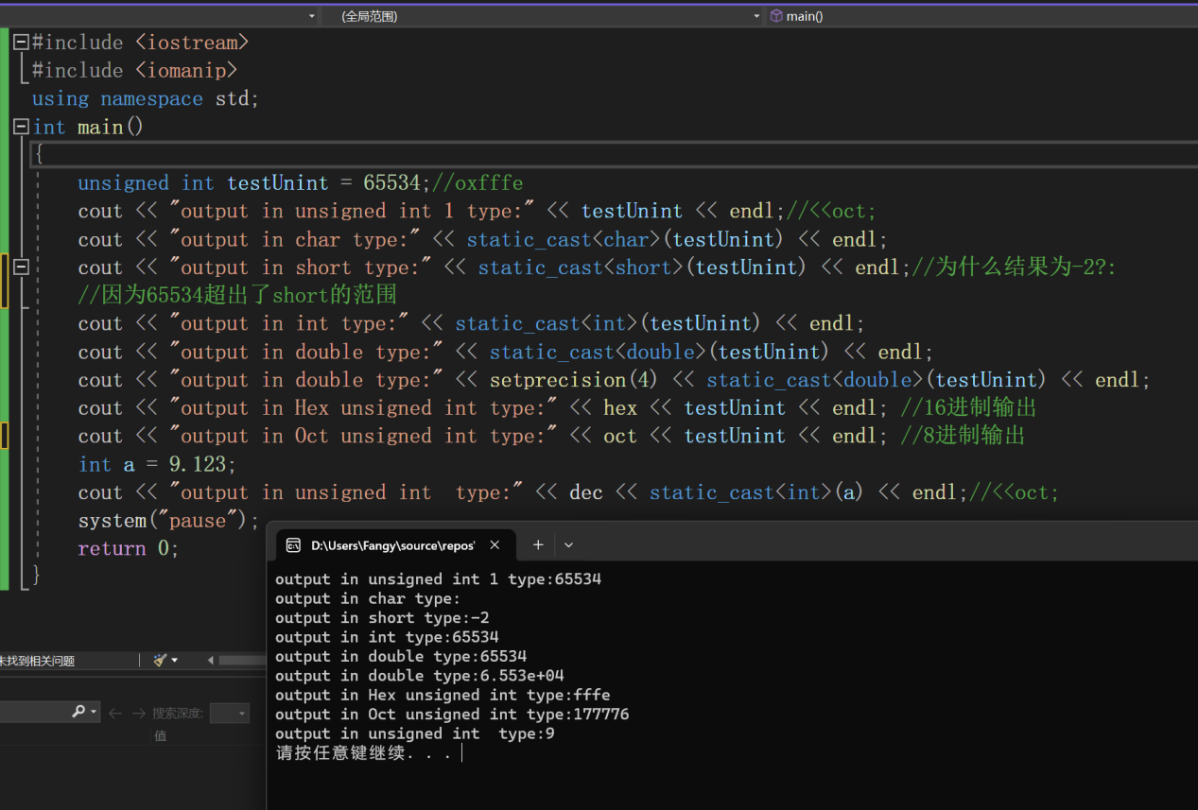4.

#include <iostream>

#include <iomanip>

using namespace std;

int main()

{

unsigned int testUnint = 65534;//oxfffe

cout << "output in unsigned int 1 type:" << testUnint << endl;//<<oct;

cout << "output in char type:" << static_cast<char>(testUnint) << endl;

cout << "output in short type:" << static_cast<short>(testUnint) << endl;//为什么结果为-2?:

//因为65534超出了short的范围

cout << "output in int type:" << static_cast<int>(testUnint) << endl;

cout << "output in double type:" << static_cast<double>(testUnint) << endl;

cout << "output in double type:" << setprecision(4) << static_cast<double>(testUnint) << endl;

cout << "output in Hex unsigned int type:" << hex << testUnint << endl; //16进制输出

cout << "output in Oct unsigned int type:" << oct << testUnint << endl; //8进制输出

int a = 9.123;

cout << "output in unsigned int type:" << dec << static_cast<int>(a) << endl;//<<oct;

system("pause");

return 0;

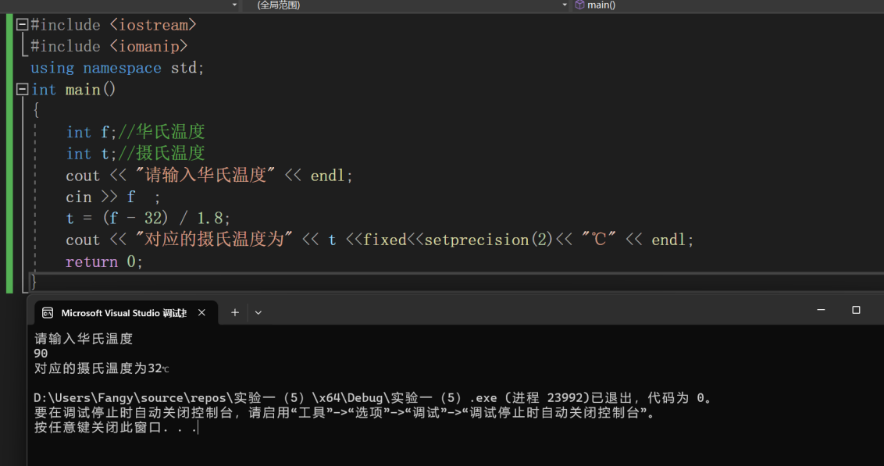}

5.

#include <iostream>

#include <iomanip>

using namespace std;

int main()

{

int f;//华氏温度

int t;//摄氏温度

cout << "请输入华氏温度" << endl;

cin >> f ;

t = (f - 32) / 1.8;

cout << "对应的摄氏温度为" << t <<fixed<<setprecision(2)<< "℃" << endl;

return 0;

}

1. **遇到的问题与解决方法**
2. **遇到不理解的代码，会找学长和旁边的同学交流借鉴。**

**2.忘记一个含义的C语言表达方式，会翻找教材和上网搜索。**

**五、体会**

**学习基础的C++语言，不能只是在课上听讲，更重要的是自己上手操作，遇到不懂得代码，应该记忆下来或者马上找老师解答。**

**实验二、数据结构**

**一、实验目的**

1、学习与掌握逻辑运算与逻辑表达式。

2、熟练掌握if、switch、while、do-while，for语句的语法结构与执行过程。

3、掌握选择、循环程序的设计方法

**二、实验内容**

1、输入一个字符，如果为小写，转换为大写输出，否则，输出其后继字符的ASCII码值。

2、输入x计算表达式的值：

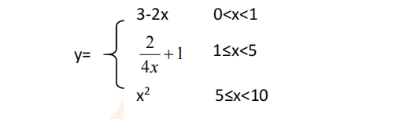

分别输入 0.2, 1, 5 , 0,观察输出结果。

1. 输入三角形的三条边，求周长，并判断该三角形是否为等腰三角形（提示：要三边是否可以构成三角形）。

4、 完成计算器程序，实现（+ - * / %）运算。考虑除数为 0 与运算符非法的情况。

5、输入一行字符，分别统计出其中英文字母、空格、数字字符和其它字符的个数。

提示：从键盘上读入一个字符给变量 c，判断 c 是属于哪种字符并计数，循环读入下个字符，直到回车换行字符'\n'为止。

cin，scanf（）都不能读入空格以及‘\n’字符，查找资料解决输入这两个字符的方法。

（这个题训练大家自主学习能力以及如何获取新知识、探索解决未知问题的能力。）

6、编写一个程序：从键盘上输入两个正整数，求 a 和 b 的最大公约数与最小公倍数。

7、使用循环结构输出下列图形：

*

**

***

****

*****

8、从键盘输入 a，用迭代法求 a 的平方根 x= *a* 。求平方根的迭代公式为：

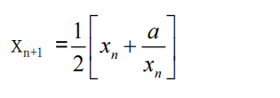

要求精确到|xn+1 - xn|<10 -5。

提示：迭代法是把 xn代入迭代公式右边，计算出 xn+1来，然后把 xn+1 作为新的 xn ，计算出新的 xn+1，如此重复，直到|xn+1 - xn|<10 -5 时，xn+1 为所求的平方根。可以把 a 作为 xn 的初始值。

思考：（1）如果输入 a 为负，在运行时会出现什么情况? 修改程序使之能处理任何的 a 值。

(2）能否|xn+1 -xn|<10 -10或更小? 为什么? 请试一下。

9、苹果每个 0.8 元，第一天买 2 个，第二天开始，每天买前天的 2 倍，直到购买的苹果数不超过100的最大值，求每天平均花多少钱。

**三、算法分析，程序结果**

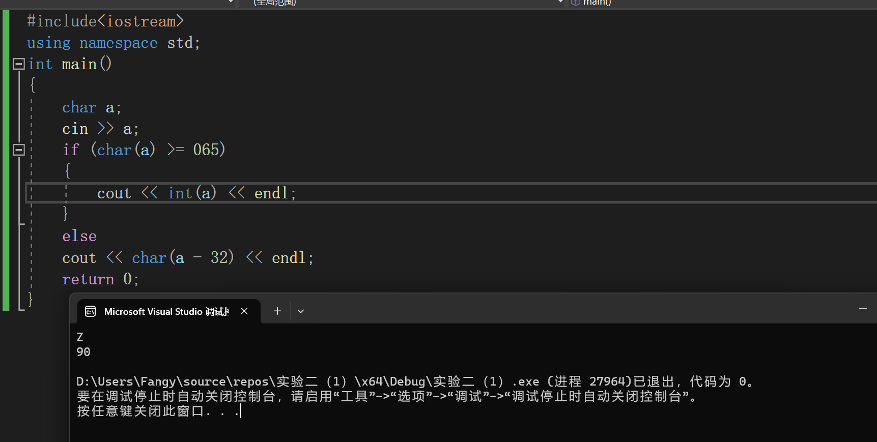**1.**

#include<iostream>

using namespace std;

int main()

{

char a;

cin >> a;

if (char(a) >= 065)

{

cout << int(a) << endl;

}

else

cout << char(a - 32) << endl;

return 0;

}

2.

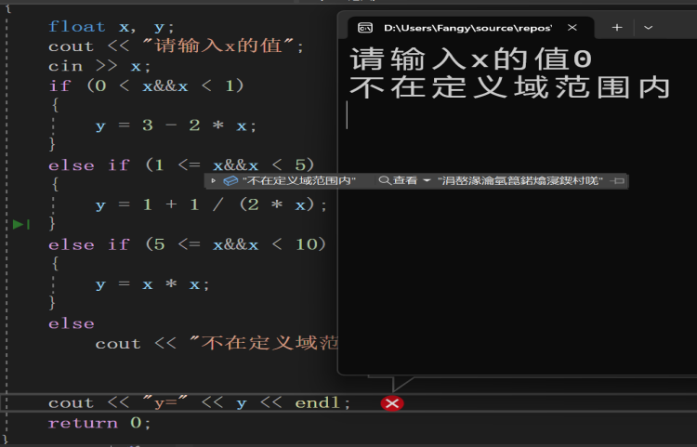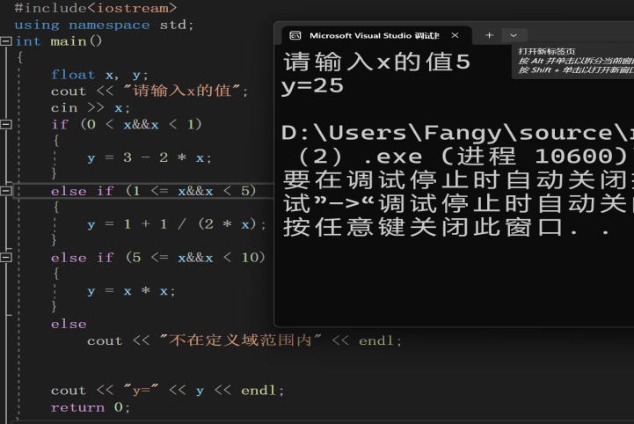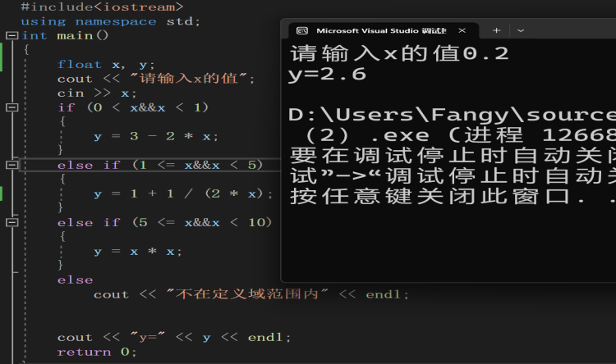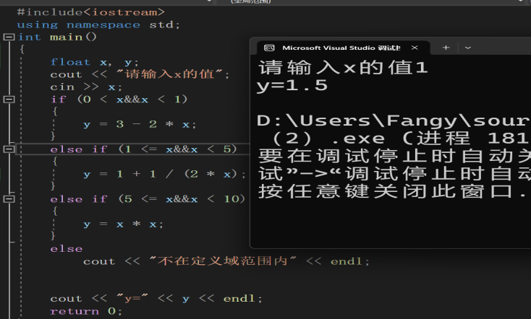

#include<iostream>

using namespace std;

int main()

{

float x, y;

cout << "请输入x的值";

cin >> x;

if (0 < x&&x < 1)

{

y = 3 - 2 * x;

}

else if (1 <= x&&x < 5)

{

y = 1 + 1 / (2 * x);

}

else if (5 <= x&&x < 10)

{

y = x * x;

}

else

cout << "不在定义域范围内" << endl;

cout << "y=" << y << endl;

return 0;

}

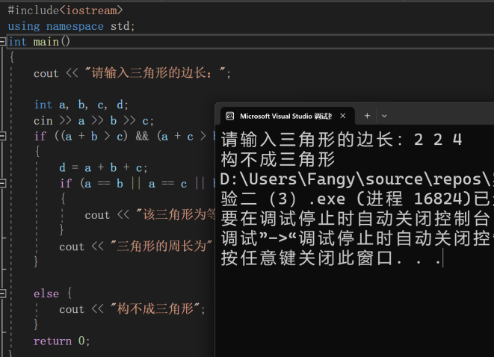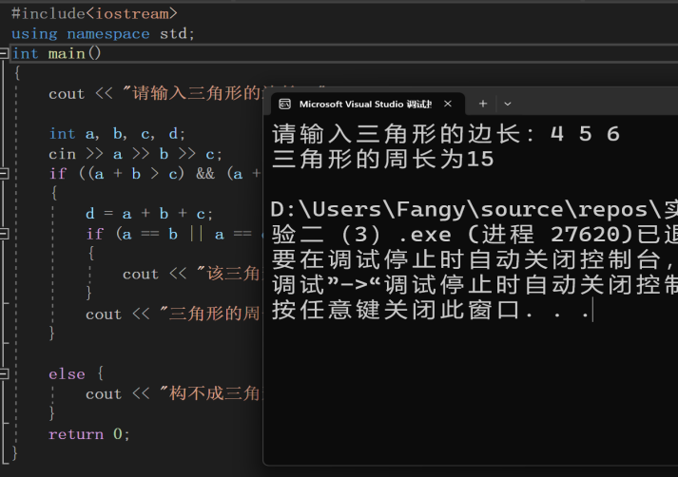3.

#include<iostream>

using namespace std;

int main()

{

cout << "请输入三角形的边长：";

int a, b, c, d;

cin >> a >> b >> c;

if ((a + b > c) && (a + c > b) &&( b + c > a))

{

d = a + b + c;

if (a == b || a == c || b == c)

{

cout << "该三角形为等腰三角形";

}

cout << "三角形的周长为" << d << endl;

}

else {

cout << "构不成三角形";

}

return 0;

}

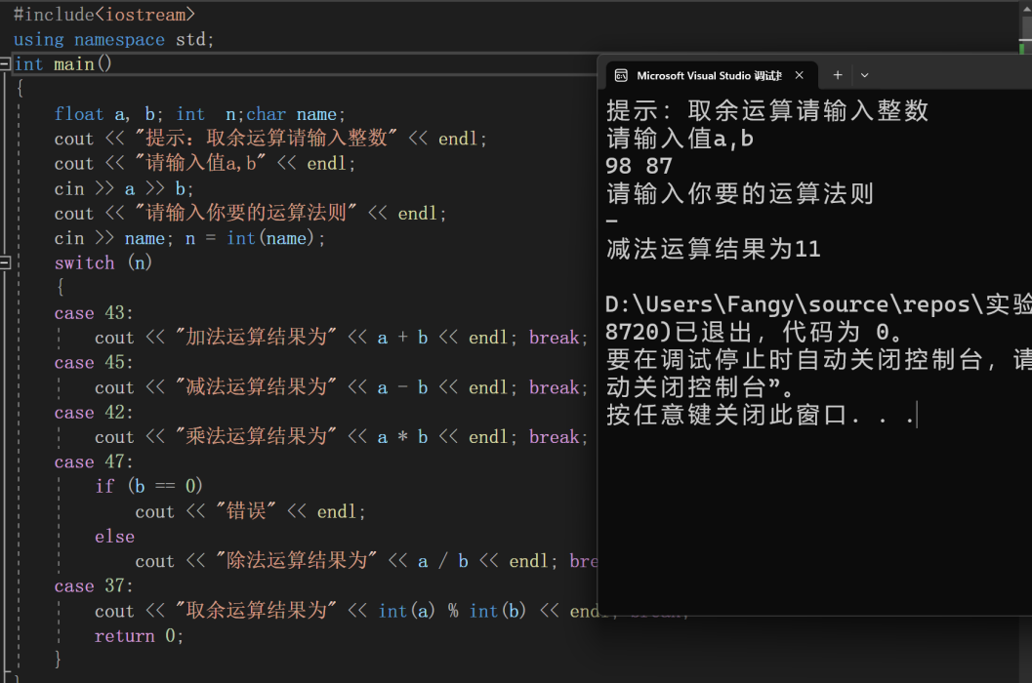

**4.**

#include<iostream>

using namespace std;

int main()

{

float a, b; int n;char name;

cout << "提示：取余运算请输入整数" << endl;

cout << "请输入值a,b" << endl;

cin >> a >> b;

cout << "请输入你要的运算法则" << endl;

cin >> name; n = int(name);

switch (n)

{

case 43:

cout << "加法运算结果为" << a + b << endl; break;

case 45:

cout << "减法运算结果为" << a - b << endl; break;

case 42:

cout << "乘法运算结果为" << a * b << endl; break;

case 47:

if (b == 0)

cout << "错误" << endl;

else

cout << "除法运算结果为" << a / b << endl; break;

case 37:

cout << "取余运算结果为" << int(a) % int(b) << endl; break;

return 0;

}

}

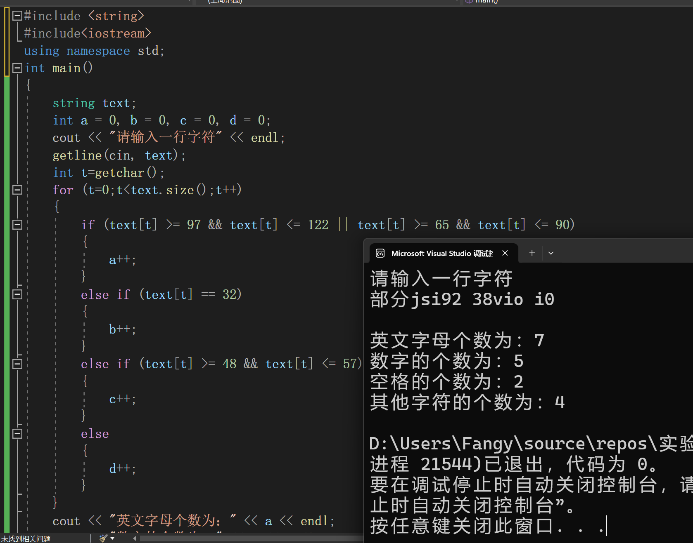**5.**

#include <string>

#include<iostream>

using namespace std;

int main()

{

string text;

int a = 0, b = 0, c = 0, d = 0;

cout << "请输入一行字符" << endl;

getline(cin, text);

int t=getchar();

for (t=0;t<text.size();t++)

{

if (text[t] >= 97 && text[t] <= 122 || text[t] >= 65 && text[t] <= 90)

{

a++;

}

else if (text[t] == 32)

{

b++;

}

else if (text[t] >= 48 && text[t] <= 57)

{

c++;

}

else

{

d++;

}

}

cout << "英文字母个数为：" << a << endl;

cout << "数字的个数为：" << c << endl;

cout << "空格的个数为：" << b << endl;

cout << "其他字符的个数为：" << d << endl;

return 0;;

}

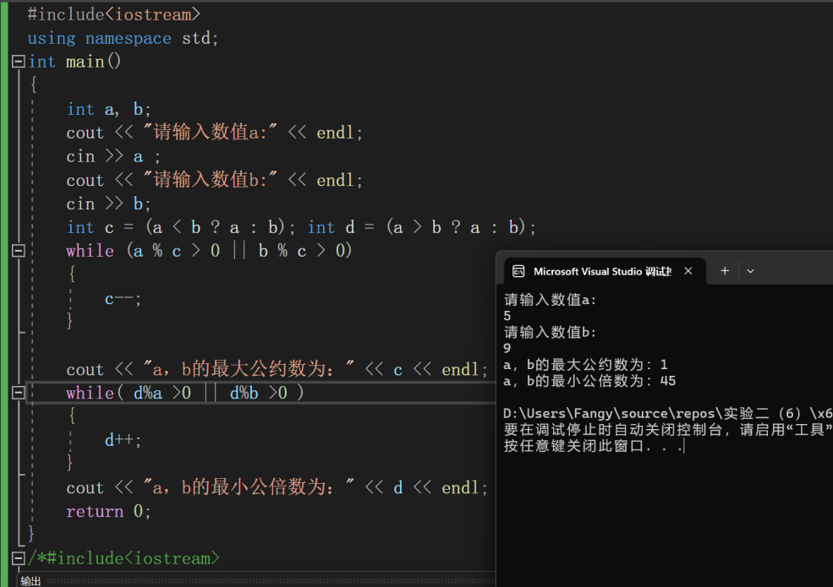**6.**

#include<iostream>

using namespace std;

int main()

{

int a, b;

cout << "请输入数值a:" << endl;

cin >> a ;

cout << "请输入数值b:" << endl;

cin >> b;

int c = (a < b ? a : b); int d = (a > b ? a : b);

while (a % c > 0 || b % c > 0)

{

c--;

}

cout << "a，b的最大公约数为：" << c << endl;

while( d%a >0 || d%b >0 )

{

d++;

}

cout << "a，b的最小公倍数为：" << d << endl;

return 0;

}

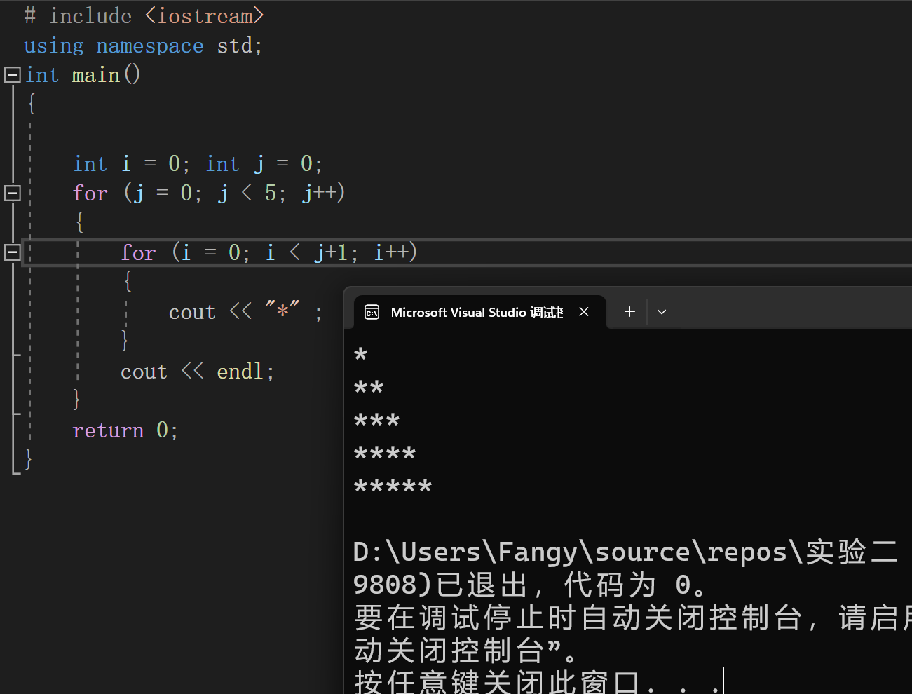

**7.**

# include <iostream>

using namespace std;

int main()

{

int i = 0; int j = 0;

for (j = 0; j < 5; j++)

{

for (i = 0; i < j+1; i++)

{

cout << "*" ;

}

cout << endl;

}

return 0;

}

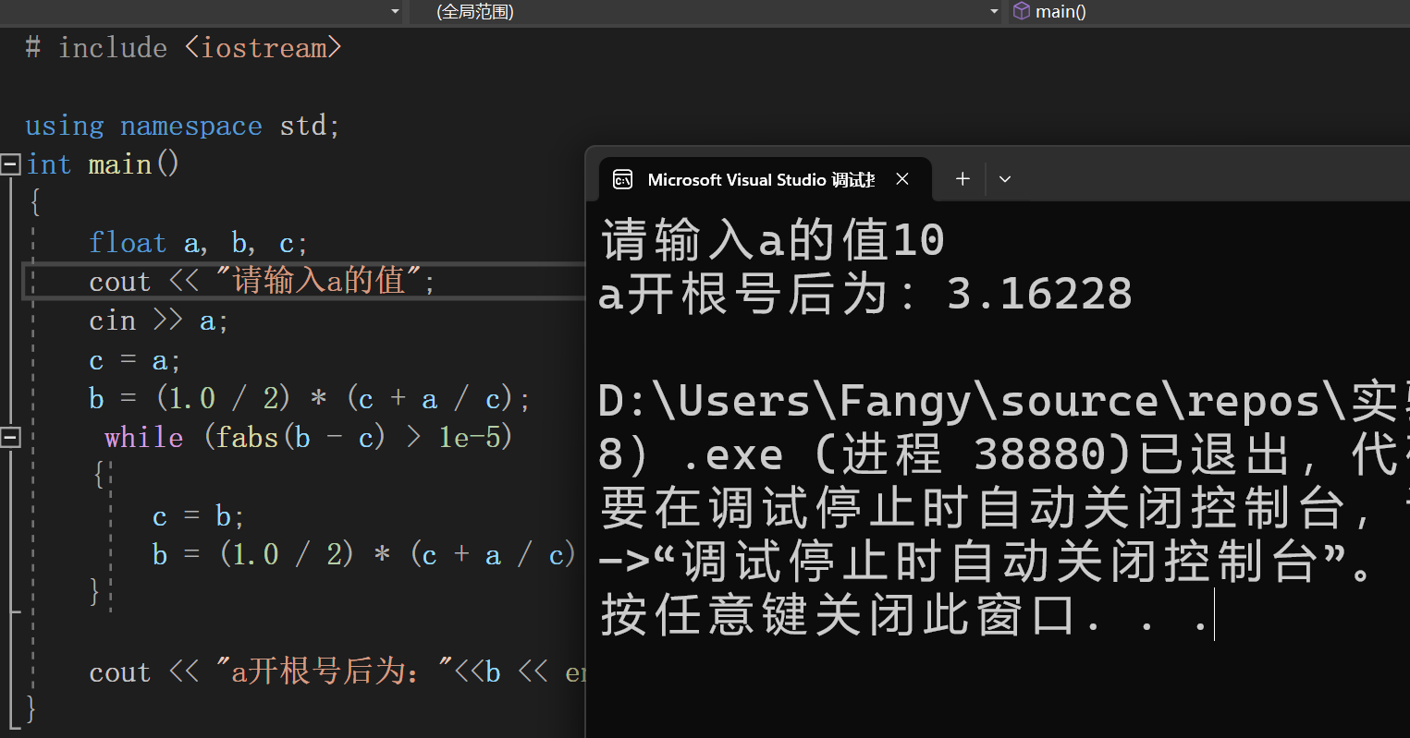**8.**

# include <iostream>

using namespace std;

int main()

{

float a, b, c;

cout << "请输入a的值";

cin >> a;

c = a;

b = (1.0 / 2) * (c + a / c);

while (fabs(b - c) > 1e-5)

{

c = b;

b = (1.0 / 2) * (c + a / c);

}

cout << "a开根号后为："<<b << endl;

}

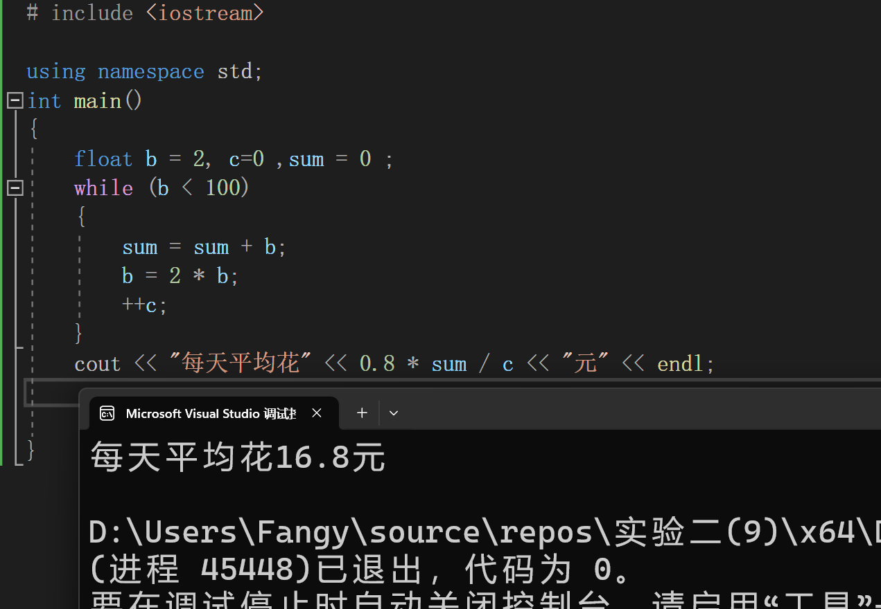**9.**

# include <iostream>

using namespace std;

int main()

{

float b = 2, c=0 ,sum = 0 ;

while (b < 100)

{

sum = sum + b;

b = 2 * b;

++c;

}

cout << "每天平均花" << 0.8 * sum / c << "元" << endl;

}

**四、遇到的问题与解决方法**

**有些时候写代码会遇到各式各样的问题，有大有小，有简单有复杂。**

**有时候一点小问题如0.5不能用1/2来表示，而需要用1.0/2来表示。这些小问题可能会困扰住一个初学者一个多小时，费尽全力想要找出代码错在哪里却怎么也想不到是这么一些小地方。这时候就要寻求周边同学或者是学长的帮助。**

**五、体会**

**刚开始学C++是一件比较抽象比较艰难的事情，确实，老师上课讲的与自己动手操作的可能会有很大的差异，所以我们需要不断地自己动手操作来完善自己的知识储备。遇到不会的问题也应该主动求教。**